**МИНИСТЕРСТВО ЦИФРОВОГО РАЗВИТИЯ, СВЯЗИ И МАССОВЫХ КОММУНИКАЦИЙ РОССИЙСКОЙ ФЕДЕРАЦИИ ОРДЕНА ТРУДОВОГО КРАСНОГО ЗНАМЕНИ ФЕДЕРАЛЬНОЕ ГОСУДАРСТВЕННОЕ БЮДЖЕТНОЕ ОБРАЗОВАТЕЛЬНОЕ УЧРЕЖДЕНИЕ ВЫСШЕГО ОБРАЗОВАНИЯ «МОСКОВСКИЙ ТЕХНИЧЕСКИЙ УНИВЕРСИТЕТ СВЯЗИ И ИНФОРМАТИКИ»**

Кафедра математической кибернетики и информационных технологий

Лабораторная работа №1

по дисциплине «Кроссплатформенные технологии программирования»

на тему «Основы синтаксиса Java»

Выполнил студент

группы БСТ2003

Чечеткин С.А.

Проверила:

Полянцева К.А.

Москва 2022

**Содержание**

Цель и задания 3

Ход выполнения работы 4

1. Создать программу, которая находит и выводит все простые числа меньше 100 4

2. Создать программу, которая должна вывести ответ, является ли каждое слово палиндром 5

Вывод 6

Список использованных источников: 7

# Цель и задания

**Цель:** Изучить основы синтаксиса Java

**Задания:**

1. Создать программу, которая находит и выводит все простые числа меньше 100
2. Создать программу, которая должна вывести ответ, является ли каждое слово палиндром

# Ход выполнения работы

## 1. Создать программу, которая находит и выводит все простые числа меньше 100

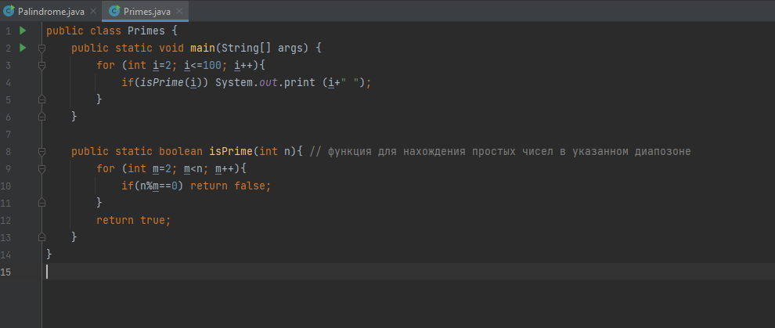

Рисунок 1 – Код программы для нахождения простых чисел меньше 100

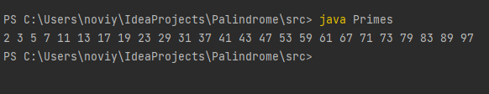

Рисунок 2 – Результат выполнения программы

## 2. Создать программу, которая должна вывести ответ, является ли каждое слово палиндром

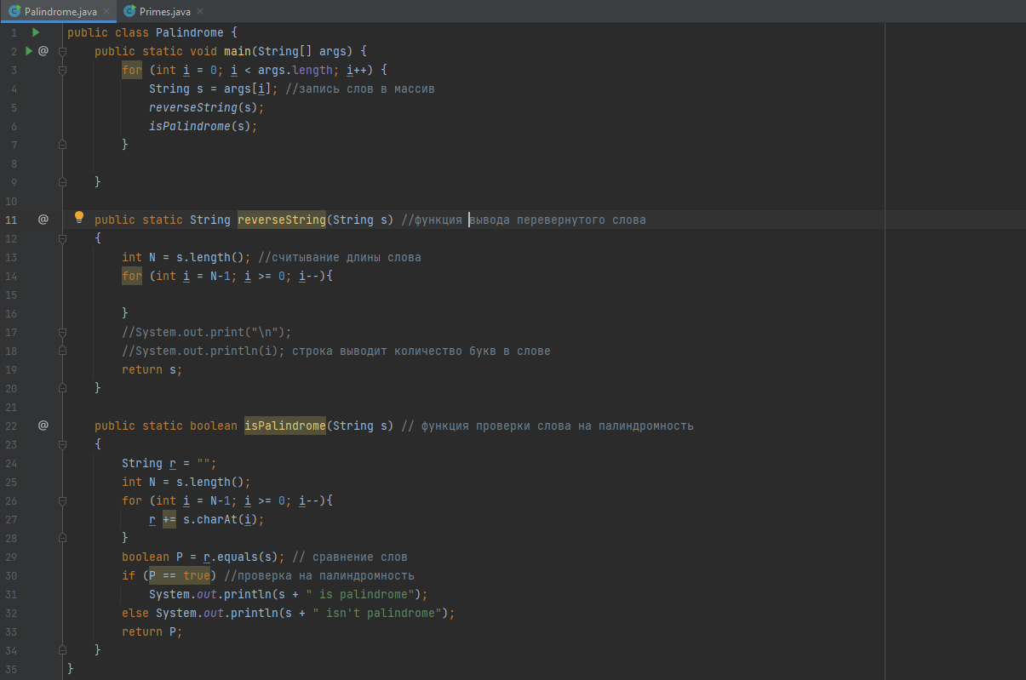

Рисунок 3 – Код программы для нахождения простых числе меньше 100

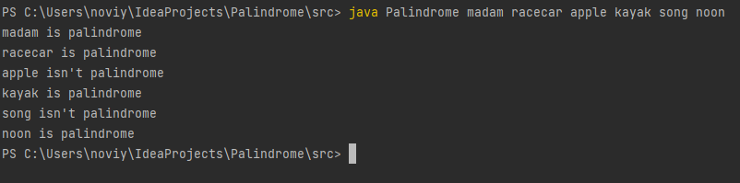

Рисунок 4 – Результат выполнения программы

# Вывод

Выполнив данные задачи были изучены основы синтаксиса Java.

# Список использованных источников:

1. http://proglang.su/java/syntax.